pfSense

Généralites
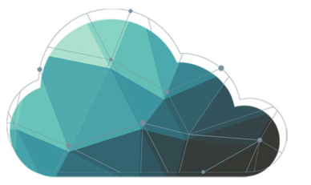{{}}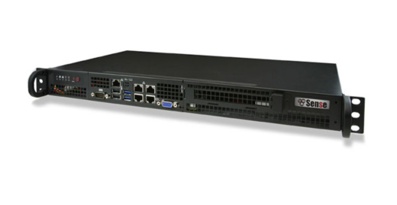
En boitier Physique ou en solution Cloud, pfSense offre une solution haute performance à l'architecture sécurisé à haut débit.
PfSense offre une sécurité pour votre entreprise en environnement informatique virtualisé, avec les mêmes caractéristiques et fonctionnalités que vous êtes en droit de recevoir.
Déployez rapidement et de manière rentable tout en réduisant les frais d'exploitation et d’investissement.

Fonctionnalités

La haute disponibilité
Deux ou plusieurs pare-feu peuvent être configurés en tant que groupe de basculement. Si une interface échoue sur le primaire ou primaire est déconnecté entièrement, le secondaire devient actif.https://www.pfsense.org/about-pfsense/features.html

Multi-WAN
Permet l'utilisation de plusieurs connexions Internet, avec l'équilibrage de charge et / ou basculement, pour améliorer la disponibilité de l'Internet et la distribution de l'utilisation de la bande passante.https://www.pfsense.org/about-pfsense/features.html

L'équilibrage de charge du serveur
Utilisé pour répartir la charge entre plusieurs serveurs. Ceci est communément utilisé avec les serveurs Web, serveurs de messagerie, et d'autres. Les serveurs qui ne répondent pas aux requêtes ping ou des connexions de port TCP sont retirés du pool.https://www.pfsense.org/about-pfsense/features.html

DNS dynamique
Un client DNS dynamique est inclus pour vous permettre d'enregistrer votre adresse IP publique avec un certain nombre de fournisseurs de services DNS dynamiqueshttps://www.pfsense.org/about-pfsense/features.html

Réseau privé virtuel (VPN)
Plusieurs options de connectivité VPN, y compris IPsec, OpenVPN et PPTP.https://www.pfsense.org/about-pfsense/features.html

PPPoE serveur
Le logiciel pfSense offre un serveur PPPoE. Une base de données d'utilisateur local peut être utilisée pour l'authentification et en option l'authentification RADIUS est également prise en charge.https://www.pfsense.org/about-pfsense/features.html

Rapports et suivi
Des graphiques RRD en temps réel qui contiennent des informations sur tout, de l'utilisation du processeur au débit temps réel de chaque interface.https://www.pfsense.org/about-pfsense/features.html

Portail captif
Le portail captif permet de forcer l'authentification ou la redirection vers une page pour l'accès au réseau. Ceci est généralement utilisé sur les réseaux publics, mais est également largement utilisé dans les réseaux d'entreprise pour une couche de sécurité supplémentaire.

